**Enviar trabajos (fotos de trabajos y cuadernos cuando corresponda) al correo:** [**eloytroncoso@hotmail.com**](mailto:eloytroncoso@hotmail.com) **o mediante el classroom**

**Guía de música**

**Asignatura: MÚSICA Curso: 4°**

**Fecha: CLASE del LUNES 21 y 28 de septiembre**

**Docente: Carlos Troncoso C.**

**Nombre del alumno:__________________________________**

**I.-Objetivo de aprendizaje**

**OA 4: Cantar (al unísono y cánones simples, entre otros) y tocar instrumentos de percusión y melódicos (metalófono, flauta dulce u otros).(Con priorización curricular)**

**INDICADOR EVALUACIÒN**

› Participan en una variedad de cantos, juegos y versos rítmicos de diversos orígenes.

**(II..-Contenido: Cantar**

**III.-OBJETIVO de la clase:**  Escuchar un cuento musicalizado

**V.-Indicaciones Generales:**

**Escriben la fecha y el objetivo en tu cuaderno, después escuchas la música señalada en los enlaces.**

**¿Pincha aquí y encontraras explicaciones de la clase!**

**Retroalimentación:**

<https://youtu.be/GuGCATX-VLM>

**[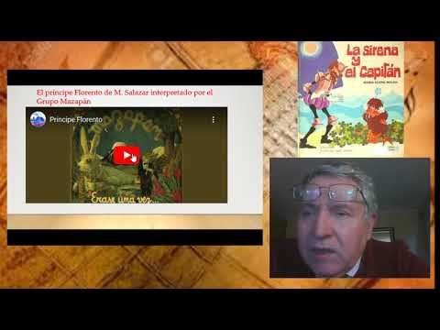](https://www.youtube.com/embed/GuGCATX-VLM?feature=oembed)**

**¡¡¡ENTRETIENETE ESCUCHANDO MÚSICA!!!**

**Les saluda su profesor de música y espero que Uds. Junto a sus Padres se encuentren muy bien.**

**Les insto a que continúen con las actividades**

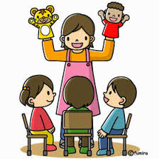

**V.-ACTIVIDAD a desarrollar: (pag. 86)**

Cuentos musicales para interpretar y crear

7 Escuchan un cuento musicalizado (puede ser narrado, musicalizado y sonorizado por el docente; otra posibilidad es escuchar cuentos como La sirena y el capitán de María Elena Walsh <https://www.youtube.com/watch?v=Abn5JL9ZG-w> o El príncipe Florento de M. Salazar interpretado por el Grupo Mazapán <https://www.youtube.com/watch?v=lEyxjl6ei_o>). En el caso de los cuentos mencionados, el profesor puede hacer notar que:

› En La sirena y el capitán hay una canción que narra parte del cuento y otra que canta el capitán. Son muy diferentes en cuanto a estado de ánimo. La voz de la narradora es muy expresiva y se acompaña de sonidos del ambiente.

› En El príncipe Florento hay diferentes canciones, músicas, versos hablados y sonidos para narrar este cuento y no existe una narración hablada. En este cuento, la música, las voces y los sonidos resaltan el humor. Aprenden e interpretan extractos o todo el cuento musical, cuidando la buena ejecución musical y la expresividad.

Dibujan un cuadro de un cuento seleccionado

**VI.-Retroalimentación**

**La retroalimentación se realizó en las indicaciones generales**

**VII.-Fecha de envío**

**Debes mandar los trabajos hasta el miércoles 24 de septiembre**

**VIII.-Como y/o donde enviar**

**Envío al correo o por classroom**

**Ticket de salida**

1. **Un cuento musical tiene:**

a.- Texto y canciones

b.- Historia y desenlace

c.- Conclusión y enseñanza